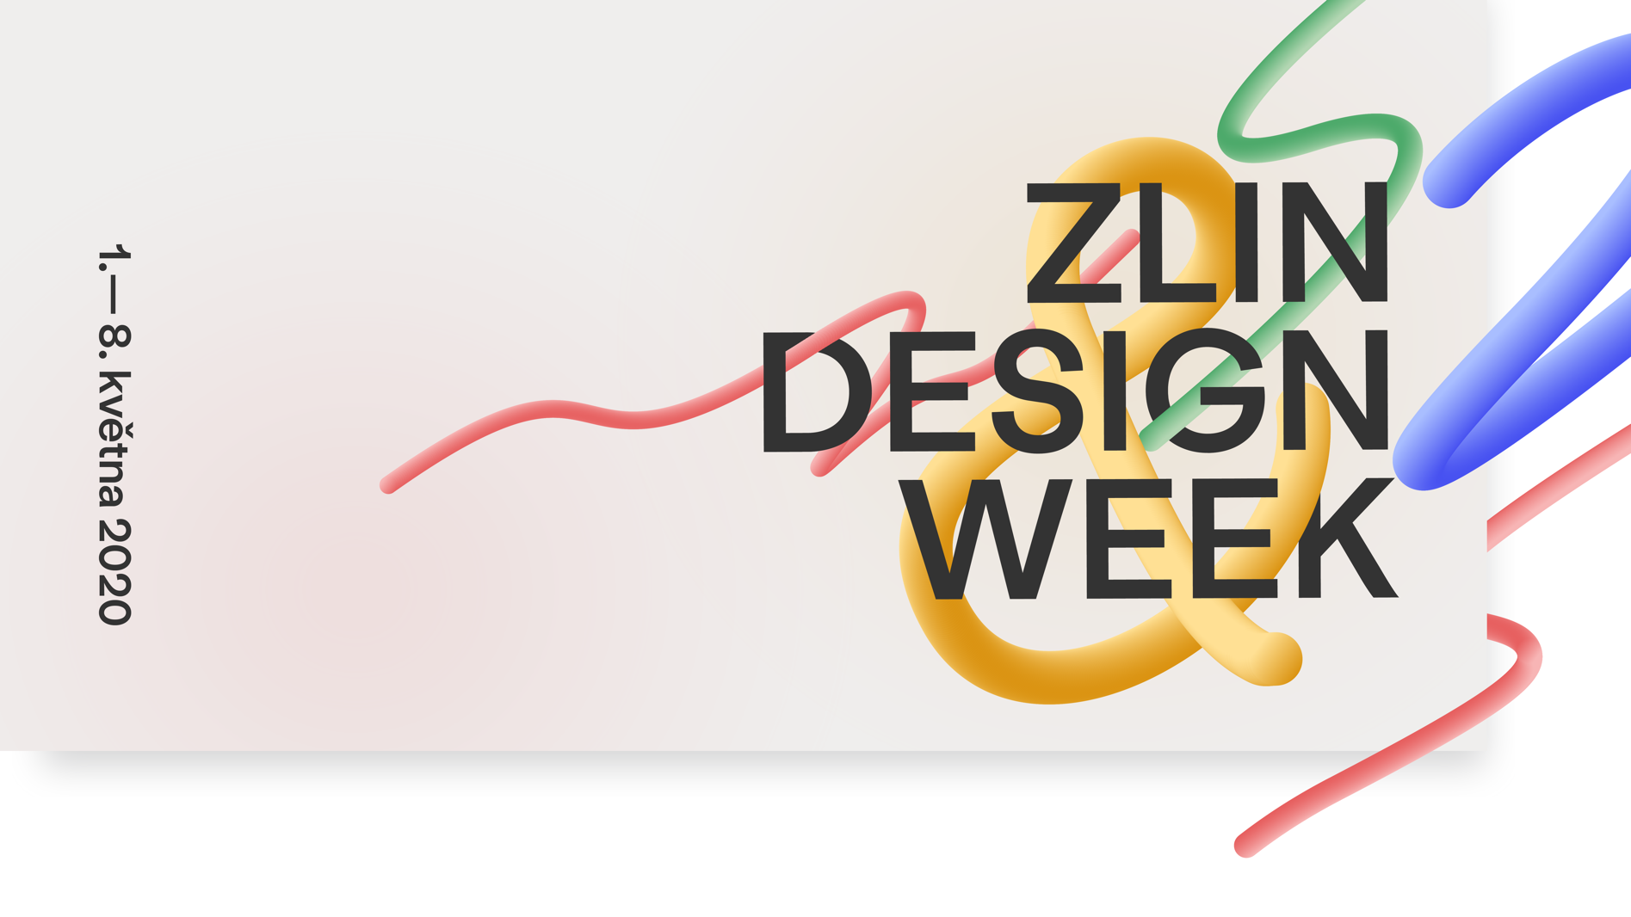
Ochutnej design v jeho online podobě! Zlin Design Week to rozjíždí i v době karantény
Zlín, 29. dubna 2020
Týden plný designu čeká příznivce festivalu Zlin Design Week od 1. do 8. května 2020 na sociálních sítích a webu. K poslechu budou rozhovory se zajímavými umělci a řečníky a na facebooku a instagramu se spustí výzva Sdílím design. Sledující čekají také online party a streamy. Ne náhodou tématem letošního Zlin Design Weeku je SPOLUPRÁCE.

Festival Zlin Design Week přichází s nabitým programem, tentokrát však online. Zlin Design Week od pátku 1. května 2020 do pátku 8. května 2020 uvede přenosy a rozhovory s osobnostmi ze světa designu i marketingu. Sandra Kumorowski nabídne své postřehy ze světa strategického plánování a rozvoje podnikání, David Dvořáček ze Studia Creepy prozradí, jak svou prací pomáhá v době koronavirové pandemie, a módní návrhář a nositel titulu Best in Design 2020 Milan Flíček zase poví, jak se daří jeho módní značce a jak důležitá je podle něj při výrobě látek dlouhodobá ekologická udržitelnost.

Do programu online ZDW týdnu se může zapojit každý – tvůrčí tým spustí na sociálních sítích výzvu SDÍLÍM DESIGN, která ukáže, že tvořit a inspirovat ostatní je možné i z pohodlí gauče. „Výzva chce pomoci představit nové talenty ze světa umění a designu. Každý den výzvy ponese nové téma. Své podněty, myšlenky a nápady, designové nebo architektonické kousky budou moci účastníci sdílet společně se svými přáteli a followery,“ sdělila za tým ZDW manažerka projektu Jitka Smolíková.

Festivalová sestava pomůže fanouškům přinést další zdroje nápadů a v neposlední řadě i zábavy. V rámci COOL Spolupráce se členové týmu Zlin Design Weeku podělí s publikem o své oblíbené SPOLUPRÁCE. Na blogu ZDW pravidelně vycházejí články a rozhovory, například s vítězi jednotlivých kategorií soutěže Best in Design. K propojení všech mladých designérů vznikla na Facebooku platforma Design KANTÝNA. A jako každý rok, i letos bude zlínský týden designu doprovázet hudba.
Projekt ZLIN DESIGN WEEK vzniká již šestým rokem díky Fakultě multimediálních komunikací Univerzity Tomáše Bati ve Zlíně a unikátní spolupráci studentů designu, marketingu a audiovize, která je pro fakultu tak typická. Příští ročník festivalu se uskuteční od 7. do 14. května 2021. Sledujte náš facebook, instagram a web, ať vám neuniknou žádné novinky!

Martina Jelínková
public relations
martina.jelinkova@zlindesignweek.com

